艾德克斯：提供更多样化更智能化的测试解决方案
来源： 仪商网
编者按：4月14-16日，2021慕尼黑上海电子展在上海新博览中心拉开帷幕。来自国内外的电子行业的多家知名企业在展会上盛装亮相，展示行业新气象，探索行业发展新路。
今年慕尼黑上海电子展吸引了数十家测试测量仪器厂商参展，包括国内知名测试测量仪器厂商优利德、鼎阳科技、固纬电子、致远电子、虹科电子、同惠电子、普源精电、航裕电源、大华电子、艾德克斯电子，以及国际品牌德国EA、英国比克科技、泰克科技、罗德与施瓦茨、是德科技等。
在这次展会上，《仪器仪表商情》记者走进多家知名测试测量仪器企业展位，采访展会现场负责人，深入了解仪器仪表、测试测量行业的新技术、新产品、新应用等发展趋势。以下是艾德克斯的采访实录。
艾德克斯：提供更多样化更智能化的测试解决方案
艾德克斯( ITECH )电子是专业从事精密测试测量仪器的设备制造商，单机产品多达700个型号，为客户提供丰富的产品线，主要产品包括交直流电源、交直流电子负载、功率分析仪、内阻测试仪等电子测试仪器，以及高性能自动测试系统。
在这次展会上，ITECH展台设置了光伏与储能、新能源汽车、工业电机等方案专区，带来了电动汽车充电技术及系统测试解决方案、风储/光储智能电网测试解决方案、消费类电子等测试解决方案、电池测试解决方案以及电源模块测试解决方案。
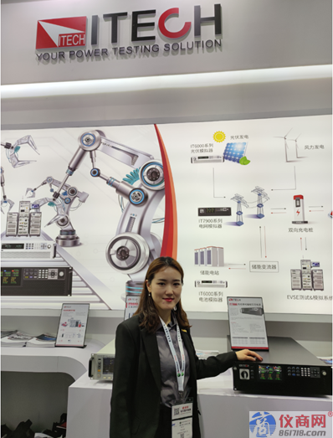
（艾德克斯电子有限公司技术培训师吴丹宁）

ITECH技术培训师吴丹宁在采访中介绍，这次带来此前新推出的IT7800大功率可编程交/直流电源，在3U的体积内功率可达15kVA，并机后更可以满足960kVA的测试需求，不但对ITECH交流源产品线进行了很好的扩充，同时也弥补了行业内的部分空白。
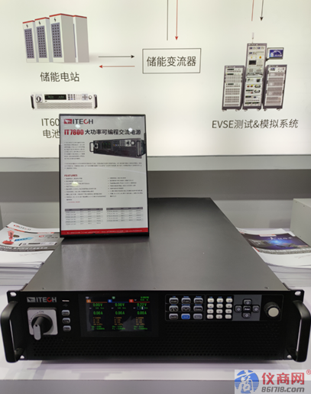
（IT7800大功率可编程交流电源）
据介绍，IT7800系列采用高功率密度设计，在3U的有限空间里面，不但提供了高达15kVA的功率输出，同时电压输出可达350/500V，大大节约了测试空间，为用户提供了可以直接放置在实验桌上的大功率测试方案。当用户有更大功率需求时，可以使用主从并联功能，实现高达960kVA的大容量交直流输出。尤为难得的是，IT7800并机后不但保留所有功能，且精度也不会有任何损失。让电源系统的搭建更快速、更弹性、更节约，无论是单机测试还是系统搭建，都可以轻松满足。
提及ITECH的优势，吴丹宁认为，“目前国内程控电源电子负载厂商研发速度都非常快，一方面，我们不断追求更高的业界领先的产品规格参数指标，另一方面，我们跟着产业不断发展，深入行业，与客户进行交互，紧跟市场需求，给客户提供更加智能化、仿真能力更强的解决方案。”
ITECH 已经成为目前业界拥有广泛产品线的领先企业之一，以先进的技术为核心竞争力，伫立于新产业测试应用，不断将用户的体验提升到新的高度。ITECH 已拥有过百项专利，并持续以推出新品来确保满足新行业的应用测试需求。力图在“功率电子”测试方面可提供多样化解决方案，可覆盖多领域的测试应用需求。

